Funktionsarten (linear) - Übersicht

Bei den linearen Funktionen gibt es folgende verschiedene Arten:
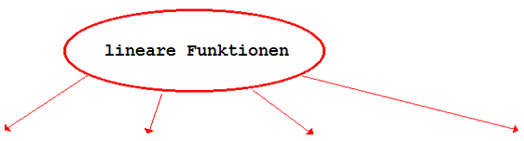
 | allgemeine  lineare Funktion | proportionale  Funktion | konstante  Funktion | stückweise  lineare Funktion
Termdarstellung | x → mx + b | x → mx | x → b | z.B. x → b  für x < 1 und  x → mx  für x ≥ 1
Funktions-gleichung | y = mx + b | y = mx | y = b | y = b und y = mx
Graph | Gerade durch P (0|b) mit dem Steigungsfaktor m | Gerade durch P (0|0) mit dem Steigungsfaktor m | Gerade durch P (0|b) mit dem Steigungsfaktor  m = 0 | 1. Teil:  konst. Funktion  2. Teil  prop. Funktion
Schnittpunkt auf der y - Achse | P (0|b) | P (0|0) | P (0|b) | 1. Teil: P (0|b)  2. Teil: P (0|0)
Schnittpunkt auf der x - Achse | N (- b:m|0) | P (0|0) | keinen | 1. Teil: keinen  2. Teil: P (0|0)
Steigung des Graphen | Steigend, wenn  m > 0.  Je größer |m|, desto steiler ist die Gerade.  Fallend, wenn m < 0.  Je kleiner |m|, desto flacher ist die Gerade. | Steigend, wenn  m > 0.  Je größer |m|, desto steiler ist die Gerade.  Fallend, wenn m < 0.  Je kleiner |m|, desto flacher ist die Gerade. | Die Gerade verläuft parallel zur  x - Achse, also die Steigung m = 0. | 1. Teil: Die Gerade verläuft parallel zur x - Achse.  2. Teil: Es ist eine steigende oder fallende Gerade.

